СОГБУ «Монастырщинский КЦСОН»

ЛЕКЦИЯ

**«Польза прогулок для пожилых граждан»**

**СКАНДИНАВСКАЯ ХОДЬБА**

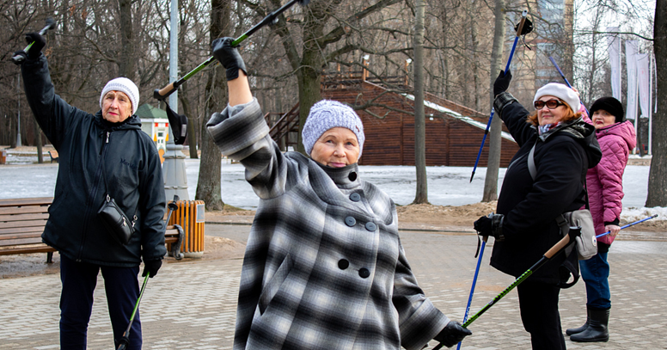

**Цель**: Восстановление физической активности посредством внедрения в работу практики скандинавской ходьбы, что улучшает качество жизни граждан пожилого возраста и способствует укреплению здоровья.

**Задачи**: Вовлечение людей старшего поколения в активное занятие скандинавской ходьбой.

Научить правильной технике ходьбы с целью извлечения максимальной пользы от занятий.

Создать условия для ощущения граждан пожилого возраста своей полезности для семьи и общества, преодоление чувства одиночества и сохранения психологического и физического здоровья, по средством техники скандинавской ходьбы.

Чем старше становится человек, тем больше внимания ему следует уделять своему здоровью, которое постепенно начинает ухудшаться. Специалисты утверждают, что с выходом на пенсию это ухудшение становятся более заметным. Чтобы поддерживать свое тело в форме, пожилым людям необходимо вести здоровый образ жизни и регулярно заниматься физкультурой. Но далеко не все физические упражнения подходят людям пенсионного возраста. Самым оптимальным и эффективным вариантом в данном случае является скандинавская ходьба, которую можно рассматривать как альтернативу активным и требующим особых усилий видам спорта. Что такое скандинавская ходьба? Зачем она нужна? Какую пользу она принесет нашему организму? Можно ли заниматься скандинавской ходьбой пожилым людям? Сегодня попытаемся найти ответы на эти и многие другие важные вопросы!

Скандинавская ходьба: что это такое? Скандинавская ходьба (другое название – «гимнастика на ходу») – это оздоровительное физическое упражнение, которое заключается в передвижении пешком с двумя палками. Если посмотреть на человека, который занимается скандинавской ходьбой, то можно подумать, что он катается на лыжах без самих лыж.

Палки, которые используются во время ходьбы, позволяют задействовать большое количество групп мышц, но при этом значительно снижают нагрузку на позвоночник и связки.

**Что происходит с телом во время скандинавской ходьбы?**

89 – 92% мышц плечевого пояса и спины задействуются в процессе тренировки. Ускоряются обменные процессы в организме, из-за чего калории начинают быстрее сжигаться (700−720 калорий за 1 час), а лишние килограммы исчезают без следа. Частота сердечных сокращений в среднем увеличивается на 15 – 18 ударов в минуту, поэтому скандинавская ходьба является отличной кардиотренировкой. Координация движений и чувство равновесия улучшаются. Позвоночный столб выравнивается, болевой синдром в области позвоночника заметно уменьшается, осанка исправляется. Снижается уровень вредного холестерина в крови. Организм обогащается кислородом. Укрепляется иммунитет. Происходит закалка организма. Работа кишечника улучшается: исчезают запоры, газообразование уменьшается. Дыхательный объем легких увеличивается на 30 – 35%. Сон нормализируется, исчезает бессонница. Настроение заметно улучшается.

**Польза скандинавской ходьбы для пожилых людей.**

Гимнастика на ходу очень полезна для пенсионеров и людей пожилого возраста. Если регулярно заниматься скандинавской ходьбой, то: общее состояние здоровья заметно улучшится; появится больше энергии и сил; суставы укрепятся; человек преклонного возраста станет более активным; работоспособность улучшится; артериальное давление стабилизируется; риск возникновения инсульта и других сердечных заболеваний уменьшится; иммунитет повысится; возрастет работоспособность легких, появится возможность дышать «полной грудью»; уровень холестерина в крови уменьшится; метаболизм ускорится; координация движений стабилизируется; человек пожилого возраста станет более жизнерадостным, забудет о депрессии и раздражении; сон нормализуется, от бессонницы не останется и следа. Скандинавская ходьба полезна пожилым людям, которые испытывают проблемы с суставами, страдают от остеохондроза, остеопороза, синдрома Паркинсона, других подобных заболеваний.

**Противопоказания для пожилых людей.**

Скандинавской ходьбой категорически запрещено заниматься пожилым людям при: защемлениях позвоночника (в разных отделах); аортальном стенозе (только острая форма); брадикардии и тахикардии; гипертоническом кризисе; анемии; артрите последней формы; инфекционных острых заболеваниях; психических расстройствах; гемофилии; острой почечной недостаточности; тромбофлебите остром. Нельзя заниматься скандинавской ходьбой людям, которые перенесли инфаркт миокарда любой сложности.

**Палки для скандинавской ходьбы: как сделать правильный выбор?**

Специальные палки с наконечниками – это основное снаряжение, без которого заниматься скандинавской ходьбой никак нельзя. Не забывайте, что они отличаются от обычных лыжных палок, которые для выполнения данного упражнения категорически не подходят, так как их длина не соответствует необходимым стандартам. К выбору палок для скандинавской ходьбы следует подходить очень ответственно, иначе можно навредить своему здоровью. Если вы будете использовать неправильно подобранные палки, то нагрузка повысится, из-за чего пострадают щиколотки, колени и спина.

**Существует два вида палок.**

- монолитные - имеют сплошную конструкцию, длину не меняют. Очень прочные и надежные палки, которые советуют пожилым людям многие специалисты;

- телескопические - могут раздвигаться, благодаря чему длина конструкции меняется.

**Чтобы подобрать оптимальные по высоте палки, необходимо воспользоваться следующей формулой**: для пожилых людей – умножить рост на коэффициент 0,66. Если рост пенсионера равен 1,75 см, то длина подходящих для него палок равна 115,5 см;

**Основы скандинавской ходьбы.**

Подготовка и основные моменты

Перед началом тренировки необходимо сделать полную разминку, чтобы хорошо разогреть мышцы. Проверьте палки: обратите внимание на состояние ремешков, шипов, проверьте длину. Во время тренировки следите за дыханием. Оно должно быть ровным и спокойным. Сделайте два шага и вдохните воздух носом, сделайте четыре шага и выдохните воздух через рот. После окончания тренировки не забудьте о заминке. Обязательно сделайте несколько упражнений на дыхание. Пожилым людям следует помнить, что оптимальная продолжительность первых тренировок – 15 – 25 минут.

**Техника выполнения.**

1. Ходьба с палками практически ничем не отличается от естественного процесса ходьбы.

2. Делая очередной шаг, не забывайте перекатываться с пятки на носок.

3. Во время ходьбы спину необходимо держать ровно, можно слегка наклонить корпус вперед.

4. Плечи держите расслабленными, немного опущенными вниз.

5. Попеременно двигайте руками и ногами. Если впереди левая нога, впереди должна быть и правая рука.

6. Шаги во время скандинавской ходьбы, по сравнению с обычной ходьбой, должны быть более длинными.

7. Когда вы идете, ваши руки двигаются по принципу маятника.

8. Локти должны быть свободными и немного согнутыми.

9. Когда вы отводите назад руку с палкой, ладонь должна быть открытой и зафиксированной только ремешком.

10. Ваша рука не должна выходить назад или вперед более чем на сорок пять градусов.

Существует несколько вариантов скандинавской ходьбы: параллельное движение ног и палок, тройные быстрые шаги, широкие шаги и т.д. Выбирайте тот, который вам нравится больше всего.

